**OPIS PRZEDMIOTU ZAMÓWIENIA (OPZ)**

**„Wymiana dwóch dźwigów osobowych dla osób niepełnosprawnych w budynku Instytutu Stomatologii Centralnego Szpitala Klinicznego Uniwersytetu Medycznego w Łodzi   
przy ul. Pomorskiej 251”**

Opracowała: Izabela Wójt

Łódź, maj 2024

**1. Informacje podstawowe**

Obiekt: Instytut Stomatologii (Budynek A-3) Centralnego Szpitala Klinicznego Uniwersytetu Medycznego w Łodzi

Adres: ul. Pomorska 251, 92-213 Łódź

Inwestor: Centralny Szpital Kliniczny Uniwersytetu Medycznego w Łodzi   
ul. Pomorska 251, 92-213 Łódź

1. **Wspólny słownik zamówień CPV**

45313100-5 Instalowanie wind

42416100-6 Windy

45400000-1 Remont ścian szybu i pomieszczenia maszynowni

45400000-1 Prace wykończeniowe ościeży szybu po montażu windy

[45215140-0](http://cpv.alx.pl/?q=45215140-0) Roboty budowlane w zakresie obiektów szpitalnych

45400000-1 Roboty wykończeniowe w zakresie obiektów budowlanych

45000000-7 Roboty budowlane

45450000-6 Roboty budowlane wykończeniowe i pozostałe

45400000-1 Roboty wykończeniowe w zakresie obiektów budowlanych

45430000-0 Pokrywanie ścian i podłóg

45442100-8 Roboty malarskie

[45440000-3 Roboty malarskie i szklarskie](https://www.portalzp.pl/kody-cpv/szczegoly/roboty-malarskie-i-szklarskie-7141)

[45410000-4 Tynkowanie](https://www.portalzp.pl/kody-cpv/szczegoly/tynkowanie-7097)

[45324000-4 Roboty w zakresie okładziny tynkowej](https://www.portalzp.pl/kody-cpv/szczegoly/roboty-w-zakresie-okladziny-tynkowej-7066)

45110000-1 Roboty w zakresie burzenia i rozbiórki obiektów budowalnych, roboty ziemnie

[45400000-1](http://cpv.alx.pl/?q=45400000-1) Prace demontażowe

45300000-0 Roboty instalacyjne w budynkach

45331200-8 Instalowanie urządzeń wentylacyjnych i klimatyzacyjnych

[45316000-5 Instalowanie systemów oświetleniowych i sygnalizacyjnych](https://www.portalzp.pl/kody-cpv/szczegoly/instalowanie-systemow-oswietleniowych-i-sygnalizacyjnych-7048)

45311000-0 Roboty w zakresie okablowania oraz instalacji elektrycznych

45311200-2 Wymiana opraw oświetleniowych i gniazd 230V

45311200-2 Instalacja uziemiająca i wyrównawcza

45310000-3 Roboty instalacyjne elektryczne

[45317000-2 Inne instalacje elektryczne](https://www.portalzp.pl/kody-cpv/szczegoly/inne-instalacje-elektryczne-7058)

45310000-3 Roboty w zakresie instalacji elektrycznych

45343000-3 Roboty instalacyjne przeciwpożarowe

45442200-9 Nakładanie powłok antykorozyjnych

45421100-5 Instalacja drzwi i okien, i podobnych elementów

45432111-5 Kładzenie wykładzin elastycznych

45311200-2 Badania i pomiary

1. **Ogólny opis przedmiotu zamówienia**

Przedmiotem zamówienia jest kompleksowa **wymiana dwóch sztuk istniejących dźwigów osobowych**.

Nowe urządzenia muszą spełniać wymagania zgodne ze standardami „Dostępność Plus” dla obiektów szpitalnych oraz Ustawą z dnia 19 lipca 2019r. o zapewnieniu dostępności osobom ze szczególnymi potrzebami wraz z uzyskaniem niezbędnych zgód oraz **decyzji UDT** zezwalającej na eksploatację.

Szczegółowy opis przedmiotu zamówienia stanowi:

*- Projekt Techniczny Dźwigów Osobowych*

*- Specyfikacje Techniczne Wykonania i Odbioru Robót*

Wymiana obejmuje demontaż istniejących wind oraz zakup, dostawę, montaż, uruchomienie nowych wind i **pełen serwis gwarancyjny**.

Obecnie zainstalowane dźwigi to:

Dźwig nr 1 obsługuje 4 przystanki, rok budowy 1997, numer ewidencyjny UDT 311401380.

Dźwig nr 2 obsługuje 4 przystanki, rok budowy 1997, numer ewidencyjny UDT 311401381.

Lokalizacja szybów dźwigowych w budynku A3 Instytutu Stomatologii Centralnego Szpitala Klinicznego Uniwersytetu Medycznego w Łodzi przy ul. Pomorskiej 251 na rzucie poglądowym poniżej:

Rysunek nr 1 – Poglądowy rzut kondygnacji nr P01 Instytutu Stomatologii

CSK UM w Łodzi (budynek A-3)



Fotografia nr 1 – Dźwig osobowy nr 1.

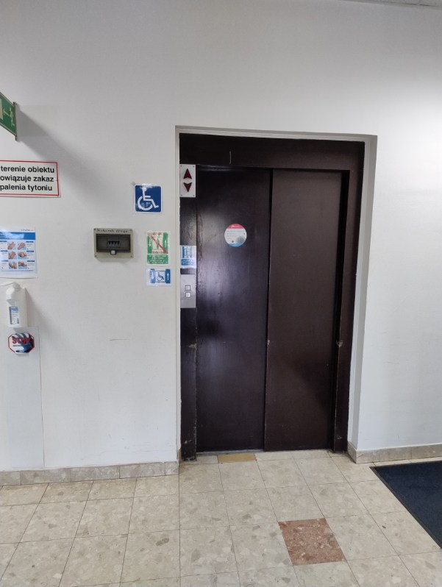 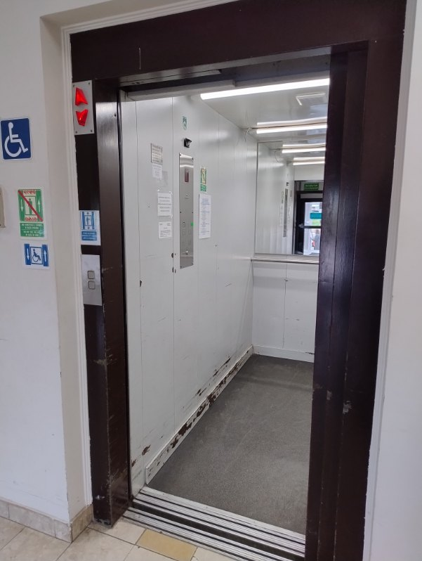

Fotografia nr 2 – Dźwig osobowy nr 2.

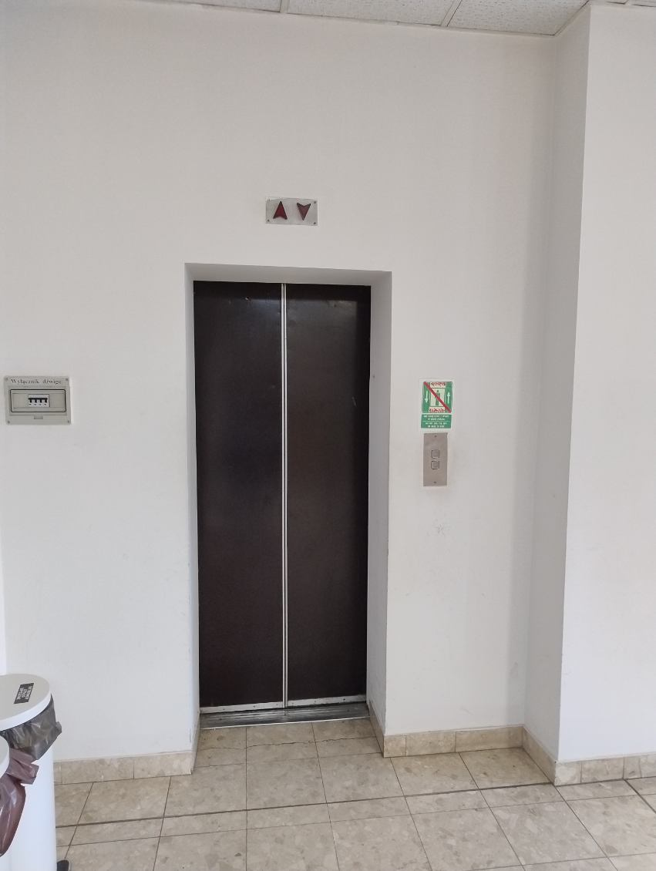 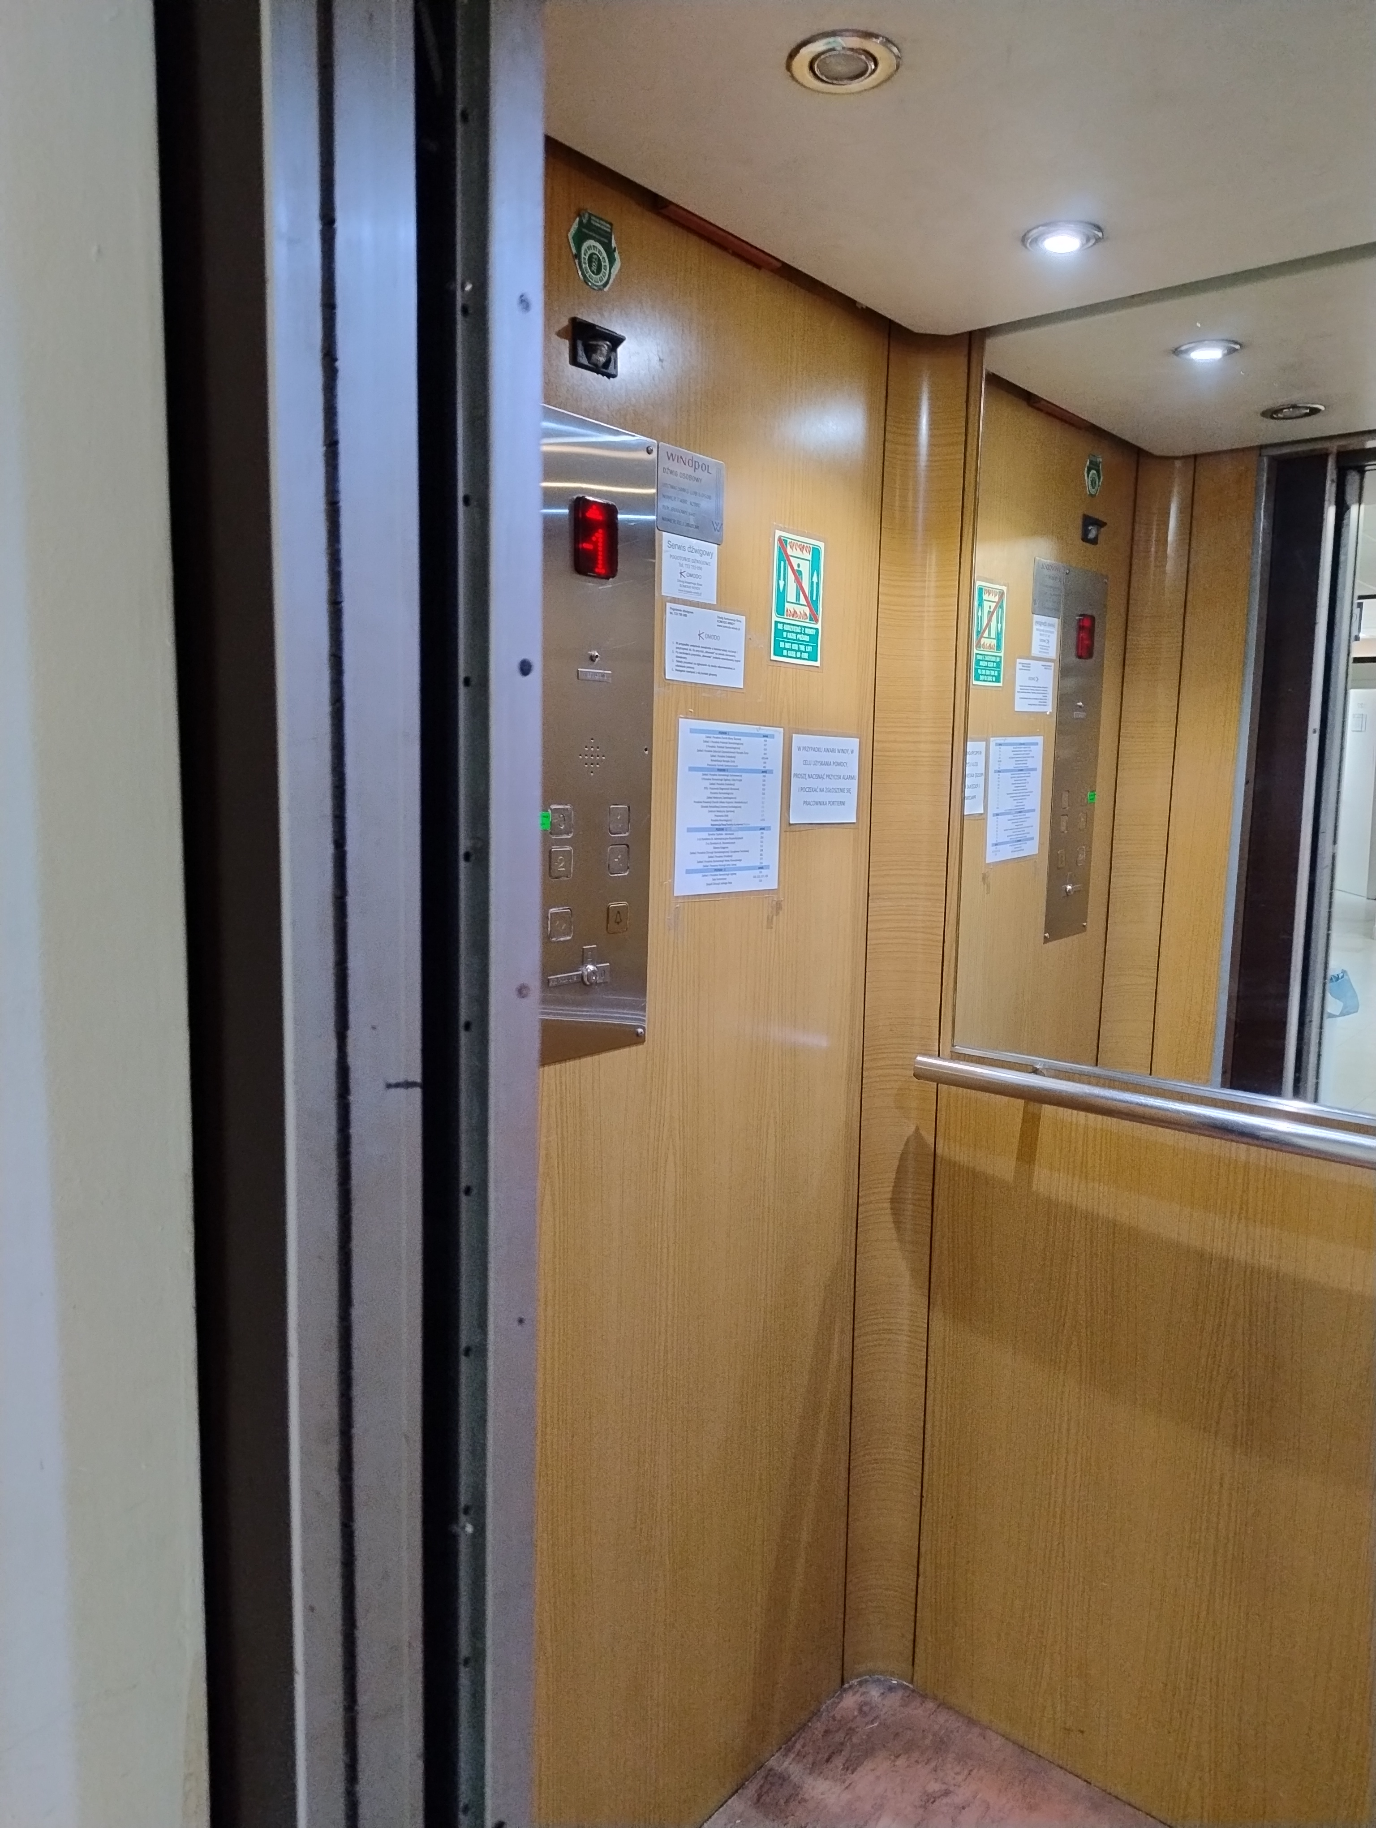

Prace wykonywane będą na terenie czynnego obiektu, Wykonawca zobowiązany jest do ustalenia harmonogramu prac w uzgodnieniu z administracją obiektu. **Wymianę urządzeń dźwigowych należy wykonać w 2 etapach, tak aby jedna winda pozostawała w stanie czynnym do dyspozycji pacjentów szpitala   
z niepełnosprawnościami.**

Demontowane elementy istniejących dźwigów wraz z urządzeniami współpracującymi   
z wymienianymi dźwigami należy zutylizować na koszt Wykonawcy oraz przygotować protokół demontażu. Zamawiający zastrzega, że przed utylizacją wskaże, które zdemontowane elementy należy zdeponować w Dziale Inwestycji, Remontów i Eksploatacji.

Za wywóz nieczystości, w tym gruzu i innych odpadów powstających w trakcie robót budowlanych jest odpowiedzialny Wykonawca.

Zamawiający zaleca aby każdy z Wykonawców przeprowadził na własny koszt i po uzgodnieniu terminu z Zamawiającym, wizję lokalną istniejących szybów urządzeń dźwigowych, maszynowni, rozdzielnicy.

**4. Wymagania ogólne**

1. Zamawiający wymaga, aby zamówienie było zrealizowane w pełnym zakresie  
   i zgodnie z wymaganiami Zamawiającego określonymi w Specyfikacji Warunków Zamówienia oraz w „Standardach Dostępności”.
2. Zamawiający wymaga etapowej realizacji prac. Zamawiający wymaga wymiany jednego urządzenia dźwigowego, po uzyskaniu zezwolenia na eksploatację UDT, za zgodą Zamawiającego, może nastąpić wymiana drugiego dźwigu. W trakcie realizacji prac obiekt musi być obsługiwany przez dźwig umożlwiający poruszanie się osób z niepełnosprawnościami.

Przed rozpoczęciem prac wymagane jest uzgodnienie kolejności jej wykonywania z Zamawiającym.

1. Wszelkie prace muszą być na bieżąco uzgadniane z Użytkownikiem. Przystąpienie  
   do kolejnych etapów prac wymaga akceptacji Działu Technicznego oraz Działu Administracji. Wykonawca musi uwzględnić konieczność etapowania prac ze względu na czynny obiekt.
2. Zamawiający wymaga, aby zamówienie było wykonane z należytą starannością, w oparciu o sprawdzone, nowoczesne technologie, z wykorzystaniem współczesnej wiedzy z zakresu związanego z przedmiotem zamówienia, z poszanowaniem wszelkich obowiązujących przepisów prawa.
3. W przypadku materiałów i robót, które nie spełniają wymagań określonych przez Zamawiającego, zostaną one odrzucone. Jeżeli materiały nie spełniające wymagań zostały wbudowane lub zastosowane, to na polecenie Zamawiającego, Wykonawca wymieni je na właściwe, na własny koszt.
4. Oferowane urządzenia w dniu składania ofert nie mogą być przeznaczone przez producenta do wycofania z produkcji lub wycofania ze sprzedaży.
5. Zamawiający dopuszcza zastosowanie materiałów zamiennych zgodnie z zasadą równoważności zastosowania wyrobów budowlanych i technologii (art. 29 ust.3 Pzp)  
   o których mowa w art. 5 ust Prawo budowalne, warunków ustawy o wyrobach budowalnych oraz pozwoli na zachowanie standardu poziomu jakości równoważnego lub nie gorsze od określonego w Dokumentacji Projektowej.
6. Zamawiający wymaga na podstawie Harmonogramu Rzeczowo - Finansowego, rozdzielenia każdej jego pozycji kosztorysem szczegółowym, służącym jako forma pomocnicza do rozliczenia dofinansowania.
7. Harmonogram Rzeczowo - Finansowy musi być aktualizowany po każdym zakończeniu części prac odebranego przez Zamawiającego protokolarnie etapu realizacji.
8. Przyjęte rozwiązania projektowe w oparciu o konkretne technologie i marki nie są wiążące  
   i istnieje możliwość zamiany przyjętych rozwiązań przy zachowaniu właściwości przyjętych rozwiązań - tak by parametry alternatywnych materiałów, rozwiązań projektowych były nie gorsze od tu przedstawianych. Wykonawca winien przedstawić Inwestorowi dokumentację zamienną dla alternatywnych rozwiązań, które proponuje i przed przystąpieniem do prac uzgodnić warunki zamiany.
9. W przypadku umowy rozliczanej ryczałtowo ilości robót ujęte w Projekcie Wykonawczym oraz HRF mimo, że podawane są w jednostkach naturalnych to obejmują wszystkie (kompletne) roboty budowlane, które musi wykonać Wykonawca, aby przedmiot umowy był zgodny z ustawą Prawo budowlane, ustawą o wyrobach budowlanych, przepisami techniczno-budowlanymi, Dokumentacją Projektową, Specyfikacją Techniczną, wymogami producenta systemu, normami i aprobatami technicznymi, gwarantującymi spełnienie wymagań określonych w art. 5 ustawy Prawo budowlane.
10. Zamieszczone ilości w zestawieniach należy traktować wyłącznie orientacyjnie. Wykonawca zobowiązany jest do samodzielnego ustalenia zakresu ilościowego w oparciu o dostępne materiały przetargowe obejmujące miedzy innymi: Dokumentację Projektową, Specyfikacje Techniczne oraz wizję lokalną w obiekcie. Niezgodność ilościowa robót pomiędzy wartościami orientacyjnymi zamieszczonymi w dokumentacji projektowej, a faktycznie koniecznymi do wykonania nie jest podstawą domagania się przez Wykonawcę uwzględnienia robót dodatkowych.
11. Cena ryczałtowa za realizacje przedmiotu zamówienia będzie uwzględniać wszystkie czynności, wymagania i badania składające się na jej wykonanie, określone dla tego zamówienia w SWZ i w dokumentacji projektowej oraz ustawie Prawo budowlane, Ustawie   
    o wyrobach budowlanych i przepisach techniczno-budowlanych.
12. W kosztach realizacji Wykonawca winien przewidzieć wydatki związane z pracami pomocniczymi takimi jak: założenie i usunięcie folii zabezpieczających, umycie stolarki okiennej i drzwiowej, sprzątanie i mycie obszaru oddziaływania prowadzonych prac każdorazowo, zabezpieczenie folią miejsc prowadzenia prac i montaż w razie konieczności przegród zapewniających ograniczenie pylenia do przyległych stref   
    w budynku. Po zakończeniu prac miejsce prowadzenia robót (w tym otoczenia   
    z pomieszczeniami przyległymi) musi doprowadzić do stanu pierwotnego,   
    aby po zakończeniu prac pomieszczenia były gotowe do użytkowania.
13. Zamawiający nie wymaga przeprowadzania wizji lokalnej budynku. Jednakże **Zamawiający zaleca** jej odbyciew celu faktycznego potwierdzenia zakresu rzeczowego prac. Zamawiający umożliwi przeprowadzenie wizji lokalnej we wskazanym terminie. Wykonawca uzyska wówczas możliwość osobistego przeprowadzenia pomiarów z natury pomieszczeń, w których planowane są roboty remontowe w zakresie budowlanym. Zamawiający w trakcie wizji lokalnej nie będzie udzielał wyjaśnień do treści przedmiotu zamówienia. Zapytania należy kierować drogą elektroniczną lub pisemną na adres kontaktowy podany w SWZ. Koszty dokonania wizji lokalnej ponosi Wykonawca.
14. Zamawiający wymaga zgłoszenia robót zgodnie z art.29 ust. 2 Ustawy Prawo Budowalne (Dz.U.2024.725). Dodatkowo wymagane jest umieszczenie tablicy informacyjnej, zgodnie z §9 ust. 1 umowy o dofinansowanie napisu: „Inwestycja realizowana przy udziale środków PFRON”.
15. **Prowadzenie prac**

Wykonanie pełnego zakresu robót związanych z wymianą urządzeń dźwigowych wiąże się z koniecznością spełnienia poniższych wymagań:

1. Prowadzenie robót przez Wykonawcę nie może zakłócać bieżącej pracy Instytutu. Wykonawca powinien zorganizować i prowadzić roboty w sposób bezkolizyjny z wykonywaniem obowiązków przez pracowników Instytutu jaki i mieć najmniej uciążliwy wpływ na ruch pacjentów.
2. Wykonawca zobowiązany będzie zachować najwyższą ostrożność przy wszystkich robotach remontowych, tytułem prac w obiekcie czynnym.
3. Wszystkie prace będą wykonywane na terenie czynnego obiektu ochrony zdrowia, wykonawca będzie zobowiązany do:
   1. zabezpieczenia rejonu wykonywanych prac, przyległych do wind pomieszczeń i ciągów komunikacyjnych, w tym zabezpieczenie zlokalizowanych w pobliżu urządzeń, wyposażenia przed ewentualnymi uszkodzeniami oraz do prowadzenia robót w sposób nie zagrażający bezpieczeństwu zatrudnionych pracowników i użytkowników placówki, zgodnie z obowiązującymi przepisami bhp i ppoż.
   2. **etapowej realizacji prac. Zamawiający wymaga wymiany jednego urządzenia dźwigowego, po uzyskaniu zezwolenia na eksploatację UDT, za zgodą Zamawiającego, może nastąpić wymiana drugiego dźwigu. W trakcie realizacji prac obiekt musi być obsługiwany przez dźwig umożlwiający poruszanie się osób z niepełnosprawnościami**
4. W czasie wykonywania prac, Wykonawca nie może utrudniać pracy i musi postępować  
   z należytą starannością, w sposób jak najmniej uciążliwy dla normalnego funkcjonowania Instytutu. Wykonywanie robót musi być tak prowadzone, aby była zapewniona ciągłość pracy jednostki.
5. Prace w budynku Instytutu mogą być wykonywane od poniedziałku do piątku   
   w godzinach pracy jednostek administracyjno-technicznych, pod nadzorem osoby  
   z uprawnieniami. Pracę w sobotę należy ustalić z służbami techniczo-adminstracyjnymi obiektu.
6. Na wniosek Wykonawcy, Zamawiający dopuszcza możliwość wykonywania robót po godzinach pracy jednostki nie dłużej niż do godz. 19:00, po wcześniejszym uzgodnieniu terminu z przedstawicielem Zamawiającego. Dotyczy to w szczególności robót związanych ze szlifowaniem, wierceniem, odkuwaniem oraz pozostałych o znacznej głośności, przewyższającej wskaźniki normowe. Godziny wykonywania prac wyjątkowo uciążliwych należy uzgadniać ze służbami technicznymi szpitala.
7. Wykonawca zobowiązany będzie do zapewnienia warunków bezpieczeństwa dla ludzi  
   i mienia, w tym mienia Zamawiającego, a także zabezpieczenia terenu prac przed dostępem osób postronnych. Wykonawca zobowiązany będzie do zabezpieczenia przed zniszczeniem w trakcie realizowanych prac mienia Zamawiającego.
8. Wykonawca ponosić będzie pełną odpowiedzialność za spowodowanie na terenie Zamawiającego wypadku będącego konsekwencją nie przestrzegania przepisów bhp  
   i p.poż.
9. Wszystkie materiały, wyroby i urządzenia dostarcza Wykonawca. W ramach zamówienia Wykonawca zobowiązany będzie dostarczyć wszystkie materiały we własnym zakresie, na własny koszt i ryzyko oraz do ich rozładunku, wniesienia  
   i montażu w miejscu wskazanym przez Zamawiającego.
10. Zastosowane materiały i urządzenia winny posiadać wszelkie wymagane prawem dopuszczenia do obrotu i stosowania w budownictwie: m.in. atesty, certyfikaty, aprobaty techniczne, świadectwa badań i kontroli jakości. Wykonawca zobowiązany będzie do stosowania materiałów i urządzeń spełniających wymogi oraz warunki wyrobów dopuszczonych do obrotu i stosowania w budownictwie. Zastosowane materiały muszą spełniać wymagania Polskich Norm przenoszących europejskie normy zharmonizowane, a w przypadku ich braku, dokumenty wyszczególnione w Prawie zamówień publicznych art. 30 ust 2. Na każde żądanie Zamawiającego Wykonawca obowiązany będzie przedłożyć w stosunku do wskazanych materiałów certyfikat zgodności z Polskimi Normami, aprobatę techniczną lub świadectwo jakości i atesty.
11. Elementy wykończenia wnętrz i wyposażenia stałego trwale zamocowane do konstrukcji budynku, wykonane będą z materiałów, które nie są łatwopalne (zgodnie z § 258 Rozporządzenie Ministra Infrastruktury w sprawie warunków technicznych jakim powinny odpowiadać budynki i ich usytuowanie).
12. Wykonawca zobowiązany będzie dostarczyć do zatwierdzenia Zamawiającemu, próbki materiałów budowlanych przed zakupem i wbudowaniem (o ile zajdzie taka potrzeba).
13. Wykonawca jest zobowiązany przygotować front robót, dokonać niezbędnych demontaży, wywozu i utylizacji materiałów. Po zakończeniu prac ponownie zamontować zdemontowane wyposażenie. Drogi transportowe materiałów należy uzgodnić z Zamawiającym.
14. Zamawiający nie dysponuje pomieszczeniami magazynowymi oraz socjalnymi dla pracowników wykonawcy - w takim przypadku, w razie konieczności Wykonawca organizuje odpowiednie zaplecze budowy na swój koszt. Zamawiający wyznaczy miejsce na tzw. zaplecza prac, poza budynkiem, odpłatnie na terenie parkingu UMED.
15. Zamawiający nie ponosi odpowiedzialności za składowane przez Wykonawcę urządzenia i inne wyposażenie należące do Wykonawcy. Wykonawca winien zapoznać się z terenem planowanej inwestycji, wnieść ewentualne uwagi na etapie i w terminie ogłoszonego przetargu.
16. Realizowania robót w sposób jak najmniej uciążliwy dla placówki, utrzymania należytego porządku w miejscu pracy i otoczeniu - utrzymania go w stanie wolnym od przeszkód komunikacyjnych oraz codzienne usuwanie zbędnych materiałów, odpadów i śmieci a także niepotrzebnych urządzeń prowizorycznych, (wszelkie tymczasowe utrudnienia i/lub blokowanie traktów komunikacyjnych wymaga każdorazowo uzyskania wcześniejszej zgody Zamawiającego.
17. Wykonawca ponosi odpowiedzialność za wyrządzone szkody podczas robót i jest zobowiązany do ich naprawienia na własny koszt, w tym do usunięcia zabrudzeń lub zniszczenia posadzek, uszkodzeń lub zabrudzeń ścian pomieszczeń przyległych.
18. Przy pracach „brudnych” Wykonawca zobowiązany będzie do zachowania maksymalnej czystości i systematycznego utrzymywania porządku na stanowisku pracy. Wiąże się to ze sprzątaniem na bieżąco miejsca pracy, w szczególności otoczenia i pomieszczeń przyległych (o ile zajdzie taka potrzeba). Podczas wykonywania prac pylących, Wykonawca winien stosować urządzenia i sprzęt o obniżonej emisji pyłu (wyposażonych w worki chłonne), wspomaganych profesjonalnymi polerkami i odkurzaczami oraz stosować odpowiednio szczelne wygrodzenia stref pylących.
19. Zamawiający wraz z Wykonawcą dokonają protokolarnego odbioru wykonanych prac zgodnie harmonogramem rzeczowym.
20. Wykonawca jest zobowiązany posiadać na dzień technicznego odbioru końcowego wymaganą i niezbędną dokumentację powykonawczą (m.in. certyfikaty, atesty, karty techniczne, autoryzacje) która winna zawierać dane techniczne (wielkości) oraz protokoły powykonawcze.
21. Wykonawca winien dokonać demontażu zabezpieczeń obszaru prac, sprzątnięcie pomieszczeń, ciągów komunikacyjnych po przeprowadzonych pracach w celu ich przywrócenia do pierwotnego stanu.
22. Wykonawca zobowiązany jest do przeprowadzania niezbędnych **nieodpłatnych przeglądów, napraw i konserwacji zamontowanych dźwigów i innych urządzeń oraz wykonanych robót budowlanych, w okresie gwarancji.**

**Uwaga:** W przypadku stwierdzenia konieczności dokonania zmian w zakresie prac Wykonawca jest obowiązany do poinformowania o tym fakcie Zamawiającego w formie pisemnej, przed dokonaniem jakichkolwiek czynności w tym zakresie.

Zamawiający zastrzega sobie wyłączne prawo do wydawania zgody na te zmiany. Każdorazowo zgoda taka musi mieć formę pisemną pod rygorem nieważności.

1. **Wymagania szczegółowe**

**Parametry, wymagania techniczne oraz szczegółowe warunki wykonania zadania określają:**

załączniki stanowiące integralną część opisu przedmiotu zamówienia:

***- Projekt Techniczny Dźwigów Osobowych wraz z załącznikami.***

***- Specyfikacje Techniczne Wykonania i Odbioru Robót***

**Dźwig nr 1 musi byś wyposażony w moduł, umożliwiający jego wpięcie w system sygnalizacji pożaru obiektu.**

**Dźwig nr 2 musi byś wyposażony w moduł, umożliwiający jego wpięcie w system sygnalizacji pożaru obiektu.**

Link do dokumentacji projektowej:

<https://wbm.csk.umed.pl/nc/index.php/s/R7SzQfYCkm7jq5W>

1. **Termin wykonania zamówienia**

Termin realizacji – wykonania robót budowlanych **maksymalnie 20 tygodni** od daty podpisania umowy, jednak nie później niż **do dnia 08.11.2024r.**

1. **Wymagany okres gwarancji**

Wykonawca udzieli – kryterium oceny (min. 48 – maks. 60) m-cy gwarancji od daty protokolarnego odbioru przedmiotu zamówienia na całość wykonywanych prac montażowo - budowlanych oraz na dostarczone urządzenia dźwigowe.